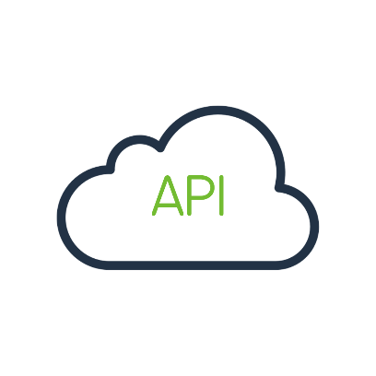



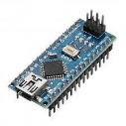

**Microcontrolador**

**Servicio**



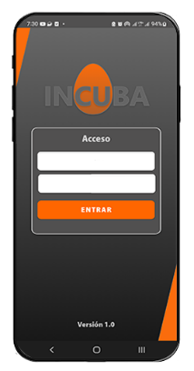

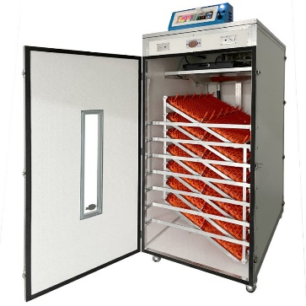

**Temperatura**

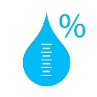

**Humedad**



**Fallo eléctrico**



**Incubadora**

**Volteos**

**Aplicación móvil**

Back4app es una de las plataformas de backend como servicio más interesantes que está destinada a permitirle desarrollar aplicaciones más rápidamente. La empresa funciona desde 2015 y está ubicada en Sunnyvale, California. Los usuarios pueden crear una cuenta backend gratuita y comenzar a utilizar sus servicios sin gastar ninguna cantidad.

Lo más sorprendente es que ofrece una amplia gama de funciones que puede permitirle desarrollar aplicaciones avanzadas ricas en funciones en muy poco tiempo. Sus impresionantes funciones integradas van desde GraphQL API, REST API, geo consultas, marketing por correo electrónico y mucho más. Back4app le permitirá convertir la idea de la aplicación en una URL funcional en muy poco tiempo.

<https://blog.back4app.com/es/backend-como-servicio-gratuito/>

<https://blog.back4app.com/es/por-que-usar-back4app-los-mejores-beneficios-que-te-encantaran/>

Activity / Fragment

Datos Remotos

Servicio web

(back4app)

Retrofit

Room

Modelo

SQLite

Clases controladoras

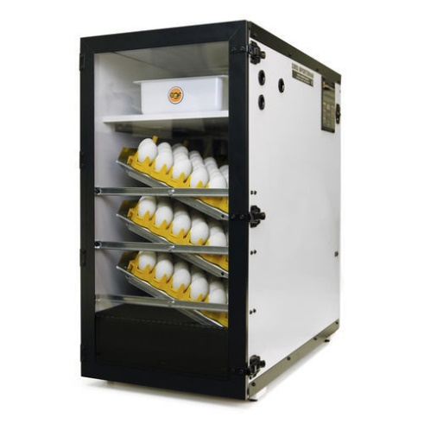

**Microcontrolador**

Se encarga de mantener los parámetros de incubación

**Fallos de ventilación**

Debe tener un flujo de ventilación contante

**Fallos eléctrico**

Debe encender el sistema de respaldo

**Humedad**

Primeros días:

45 % a 55%

Últimos días:

60 % a 70 %

**Volteo**

4 a 6

veces en el día

**Operario**

Velar por que se complete el ciclo de incubación

**Duración**

El ciclo de incubación de huevos de gallina dura 21 días.

**Temperatura**

Ideal: 37.5 ºC

Alta: 38.5 ºC

Baja: 36.5 ºC

Incubadora

